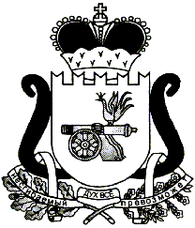

АДМИНИСТРАЦИЯ МУНИЦИПАЛЬНОГО ОБРАЗОВАНИЯ
«ЕЛЬНИНСКИЙ РАЙОН» СМОЛЕНСКОЙ ОБЛАСТИ

П О С Т А Н О В Л Е Н И Е

от 19.02.2018 № 146
г. Ельня

О внесении изменений в постановление Администрации муниципального образования «Ельнинский район» Смоленской области от 13.10.2015г. № 361

Администрация муниципального образования «Ельнинский район» Смоленской области
п о с т а н о в л я е т:

1. Внести в постановление Администрации муниципального образования «Ельнинский район» Смоленской области от 13.10.2015 № 361 «Об утверждении межведомственной комиссии» (в редакции постановления Администрации муниципального образования «Ельнинский район» Смоленской области от 21.03.2016 № 251) следующие изменения:
1.1. Вывести из состава комиссии: Юркова В.И.
1.2. Ввести в состав комиссии: Огурцова Владимира Ивановича – начальника отдела жилищно-коммунального и городского хозяйства Администрации муниципального образования «Ельнинский район» Смоленской области и назначить председателем комиссии.
2. Контроль за исполнением настоящего постановления возложить на заместителя Главы муниципального образования «Ельнинский район» Смоленской области В. И. Юркова.

Глава муниципального образования
«Ельнинский район» Смоленской области Н. Д. Мищенков

